Тюльпан из модулей
Первые письменные упоминания о тюльпане относят к XI–XII векам. Его изображения были обнаружены в рукописной Библии того времени.
На языке цветов тюльпан означает объяснение в любви, и этому предшествует легенда о персидском принце Фархаде. Беспамятно влюбленный в прекрасную девушку Ширин, принц мечтал о счастливой жизни с любимой. Однако завистливые соперники пустили слух, будто его возлюбленная убита. Обезумевший от горя Фархад погнал своего резвого коня на скалы и разбился насмерть. Именно в том месте, где кровь несчастного принца попала на землю, выросли яркие красные цветы, отныне символ страстной любви – тюльпаны.
Турецкая легенда о желтом тюльпане. Долгое время существовало поверье о том, что бутон желтого тюльпана содержит в себе сильнейшую энергию и тот, кто сможет открыть его станет счастливым. Однако не было такого человека, который бы оказался способным открыть этот нежнейший бутон, державшийся на тонкой зеленой ножке и обдуваемый ветрами горного склона.
Но однажды на этот склон пришла погулять мать с маленьким сыном. Мальчик впервые увидел красивый цветок и побежал к нему, желая разглядеть диковинное и прекрасное растение поближе. Когда мальчик подошел к тюльпану, его лицо озарила улыбка, а по склону разнеслось эхо, повторяющее звонкий детский смех. Тюльпан раскрылся навстречу искренней улыбке, детский смех сделал то, чего не могла сделать никакая земная сила.
С того времени принято дарить тюльпаны всем, кто счастлив. На праздник или просто так, подаренные цветы дарят хорошее настроение, а тем более такие красивые и такие разные как тюльпаны.
И кто как не тюльпаны возвещают нам о приходе долгожданной весны, теплой и солнечной погоды, легкого и приподнятого настроения?
Садоводам-любителям тюльпаны нравятся еще и потому, что, оставив вечером свой сад с аккуратно высаженными луковичками цветов, через неделю они находят его уже в буйстве желто-красных красок. Ну, или тех красок, которые хотели видеть, высаживая цветы. Ведь тюльпаны – это бесконечное разнообразие цветов, оттенков, сортов и ароматов.
И, конечно же, тюльпаны считаются символом чистой и настоящей любви.
Давайте соберём красивый весенний букет, следуя понятной схеме действий. Модули будем делать привычным способом из листочков 4х6 см. Заранее приготовьте нужное количество.
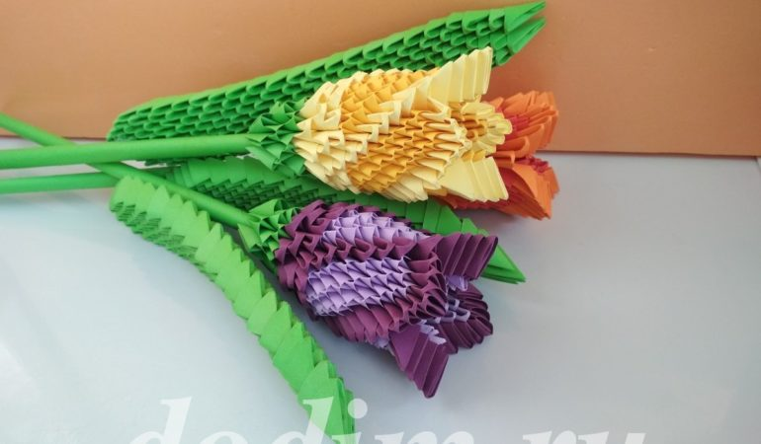

Для бутона понадобится бумага двух цветов плюс зелёная для листа и стебля. Выбирайте любое сочетание: оранжевый и красный, как у меня, фиолетовый и светло-фиолетовый и т. д.

Вам потребуется:
91 оранжевый модуль;
96 красных деталей;
24 зеленых для чашелистика;
несколько десятков зеленых модулей для листика в зависимости от его длины;
половина листа формата А4 зелёного цвета для стебля (разрезать вдоль);
клеевой пистолет.
Тюльпан
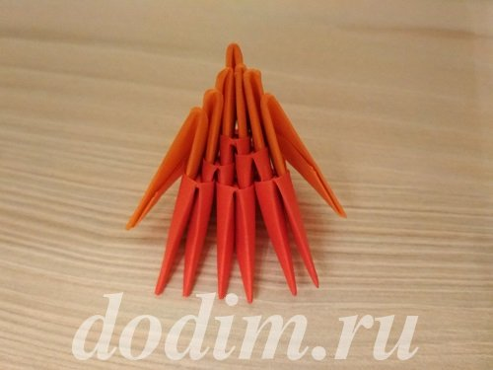
Начните со сборки бутона. Используйте модули красного и оранжевого цвета. Возьмите одну оранжевую деталь наденьте на длинные концы по одному модулю такого же оттенка. Все смотрят упомянутой стороной вперёд. На крайние части с двух сторон наденьте по одному оранжевому треугольнику только одним концом. В середине вставьте красный модуль, короткой стороной наружу. Два конца должны оказаться в кармашках. В третьем ряду по краям модули оранжевого цвета длинной стороной наружу, а в середине 3 красных короткой стороной. Получится вот такая деталь. Отложите ее и сделайте ещё три подобных.

Теперь нам нужно соединить четыре части в один цветок с помощью оранжевой детали длиной стороной наружу в четырех местах. Замкните круг, придерживая его, чтобы не распался. Сразу же выполните 1-ый круговой ряд, чередуя 1 оранжевую деталь и 3 красных. Сейчас и далее все оранжевые треугольники вставляем длинным концом наружу, а красные короткой. Тогда тюльпан получится с великолепным рельефным рисунком.
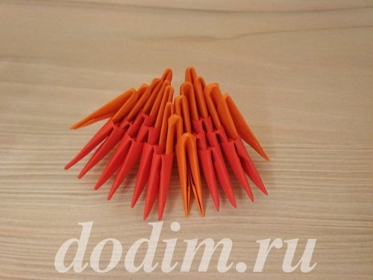
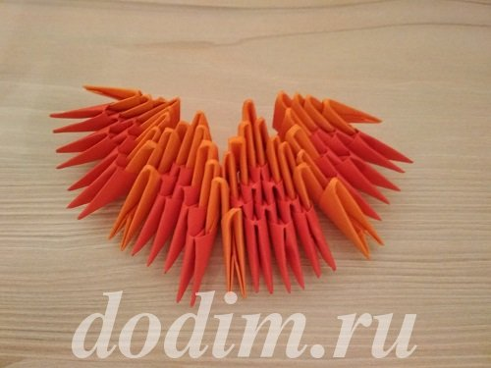

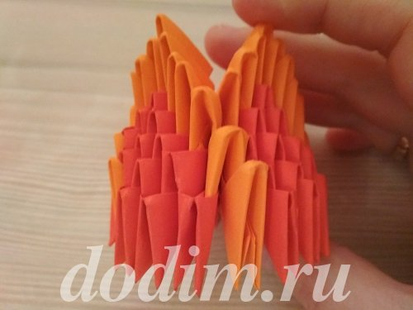
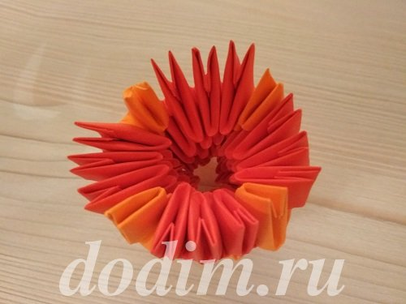

Чередуйте 1 оранж. и 1 красн. деталь ещё 5 рядов. Обратите внимание, что оранжевая линия постепенно смещается в сторону. В готовом тюльпане она идёт наискосок. Чтобы добиться такого эффекта, вставляйте модуль оранжевого оттенка только в один карман такого же модуля предыдущего ряда. Далее продолжайте красными.
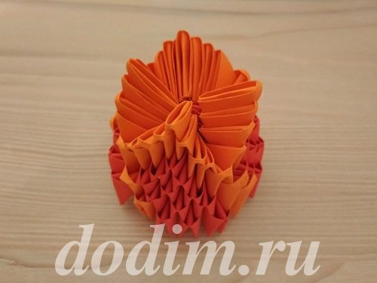

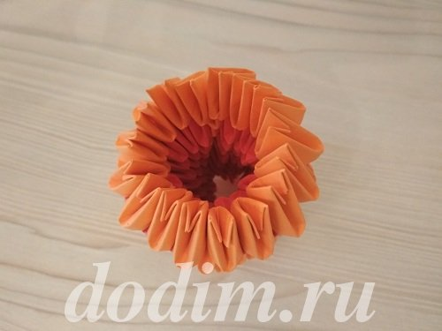

Закончите цветок рядом из 16 оранжевых деталей, затем из 12 штук, убавив 4 треугольника (вставьте 8 модулей по три конца в кармашек вместо двух). Последний ряд из рыжих деталей – 8 штук.
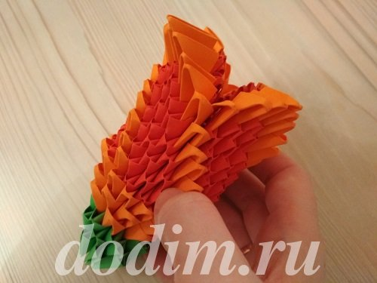

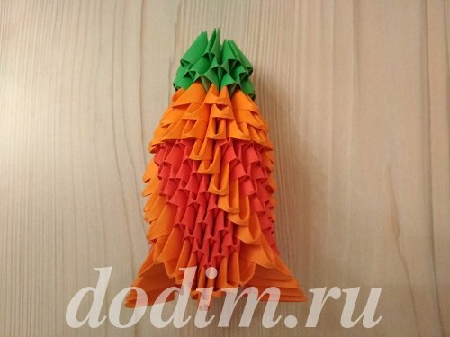

Продолжайте собирать зелёный чашелистик. Он состоит из трёх рядов по 8 штук. Каждый треугольник вставляйте короткой стороной наружу. Бутон готов!

Стебель и лист
Сделайте отдельно лист. Длина произвольная. Принцип сборки следующий. 2 детали зелёного цвета соедините с 3. Затем ещё ряд из 4 модулей и далее много рядов из 5, пока листок не достигнет нужной вам длины.
Когда основная часть готова, закройте модули, сделав ряды из 4, 3, 3, 2 и 1 деталей. Как видите, ничего сложного, а характерный для тюльпана лист готов!
Для изготовления стебля возьмите половинку листа А4 и скрутите его в трубочку с помощью карандаша. Начинайте скручивать с левого нижнего угла, то есть по спирали. Конец закрепите клеем.

Сборка цветка
Для сборки тюльпана понадобится клеевой пистолет. Он способен быстро и прочно соединить детали. Нанесите каплю клея на верхний конец стебля и вставьте его внутрь бутона через имеющееся отверстие.
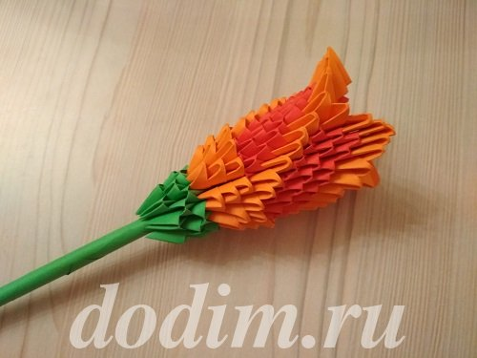
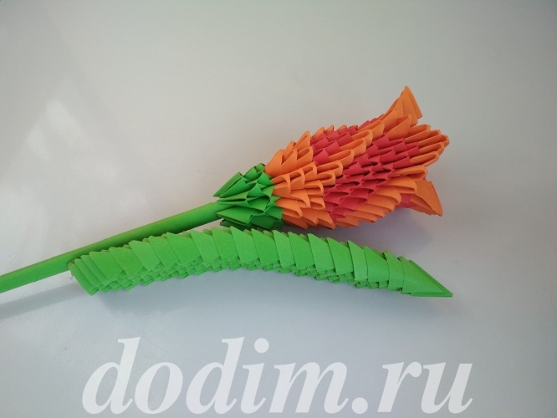

Основание листа приклейте к стеблю примерно посредине. Слегка изогните листик, чтобы он выглядел естественно. Если вы все сделали правильно, получился красивый тюльпан из модулей. Желаю вдохновения и хорошего настроения!

Источник: https://dodim.ru/modulnoe-origami/tsvetyi-i-rasteniya/tyulpan-iz-moduley/

